Erziehung: Wie wir reden mit 70

"Streit ist doch auch gut! Man kann Dinge aussprechen, ohne dass die Welt zusammenbricht." Diese Woche unterhält sich Regine Sylvester mit ihrer Tochter über Erziehung

Von Regine Sylvester

6. Oktober 2016
Editiert am 26. Oktober 2016
DIE ZEIT Nr. 40/2016, 22. September

http://www.zeit.de/2016/40/erziehung-mutter-streit-familie-gespraechsnotizen

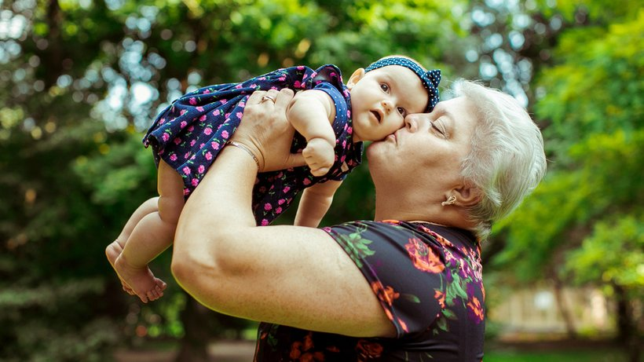

Großmutter und Enkeltochter / © pyrozhenka/Shutterstock.com

Vor 15 Monaten habe ich eine Enkeltochter bekommen. Nichts hätte mich glücklicher machen können. Wir sind im Urlaub auf Hiddensee. Die Kleine ist gerade mit ihrem Papa unterwegs.

Ich: Es ist so schön hier im Garten. So still.
Tochter: Du wolltest mit mir reden.
Ich: Ja, ich frage mich neuerdings, wie du mich als Mutter fandest.
Tochter: Konsequent, streng, fair, lustig. Süßigkeiten gab es selten. Ich war froh, als ich endlich allein an dieses Fach im Schrank rankam.
Ich: Und warum erlaubt ihr eurer Tochter dann gar keinen Zucker? Ich durfte ihr hier nur eine einzige gezuckerte Johannisbeere geben.
Tochter: Sie bekommt keinen Haushaltszucker. Der würde ihren Stoffwechsel durcheinanderbringen. Aber Fruchtzucker bekommt sie viel.
Ich: Gibt es noch andere neue Ansichten über Erziehung?
Tochter: Jede Menge, von vernünftig bis absurd. Es gibt Ratgeberliteratur, aber die ist sehr allgemein und funktioniert nicht für jeden. Ich habe auch in der Schwangerschaft nichts in der Richtung gelesen. Mein Kind kenne ich doch selber am besten, zusammen mit dem Papa. Mir reichen mein Bauchgefühl und gesunder Menschenverstand. Nachdenken ist auch noch wichtig.
Ich: Bist du dir mit deinem Mann über die Erziehung einig?
Tochter: Er ist ein bisschen strenger. Aber in einem waren wir uns schon vor der Geburt einig: Die Tochter kommt zu uns, aber wir richten nicht unser ganzes Leben nach ihr aus. Ich hätte vorher nie gedacht, wie unterhaltsam ein Kind sein kann. Wir lachen wirklich viel.
Ich: Viele deiner Freundinnen haben auch kleine Kinder. Wie machen sie es?
Tochter: Viele machen es komplett anders. Wir haben zum Beispiel keine festen Zeiten für Essen oder Mittagsschlaf. Unsere Tochter haben wir von Anfang an überallhin mitgenommen, auch auf weite Reisen. Aber ich würde meinen Freundinnen nie sagen: Macht es wie wir. Jeder erzieht sein Kind, wie er denkt.
Pause
Ich: Ich würde mich manchmal gerne bei euch einmischen.
Tochter: Das machst du öfter, als du denkst.
Ich: Eure Tochter kam mit zehn Monaten in die Kita. Die Elternzeit war um, oder?
Tochter: Wir haben uns am Anfang drei gemeinsame Monate gegönnt, aber nach zehn Monaten wollte ich wieder arbeiten gehen, mein eigenes Geld verdienen, meinem Mann nicht auf der Tasche liegen. Das hast du mir eingetrichtert. Ab wann war ich in der Kita?
Ich: Auch mit zehn Monaten. Ich wollte, dass du als Einzelkind möglichst früh neben anderen Kindern krabbelst. Ich war mit dir allein, seit du sieben warst. Hat dich das belastet?
Tochter: Es war ja alternativlos. Aber ich habe meinen Papa schon vermisst – und früh gelernt, dass man nicht davon ausgehen kann, dass alles für immer hält.
Ich: Du lebst das Familienmodell Vater, Mutter, Kind.
Tochter: Ich bin damit glücklich. Aber ich achte sehr darauf, auch allein zu funktionieren.
Ich: Du hast mal gesagt, dass du bei Männern weniger auf das Äußere, sondern mehr auf die inneren Werte achtest. Anders als ich. Da warst du etwas über zwanzig.
Tochter: Kommt das alles in die Kolumne?
Ich: Ja, weil mich diese Beobachtung bis heute beschäftigt.
Tochter: Sagen wir so: Ich habe mich nur mit anständigen Männern ernsthaft eingelassen.
Ich: Was fandest du nicht gut an meiner Erziehung?
Tochter: Dass wir uns nicht gestritten haben. Ich habe dich nie, nie infrage gestellt. Aber Streit ist doch auch gut. Man kann Dinge aussprechen, ohne dass die Welt zusammenbricht.
Ich: Ich streite eben nicht gern. Ich war so glücklich über unsere Harmonie. Wann wurde ich für dich vom Vorbild zu einer kritikwürdigen Person?
Tochter: Ich war ungefähr dreißig, als ich begriffen habe, dass du auch nur ein Mensch bist.

REGINE SYLVESTER
wohnt in Berlin-Mitte, und das Enkelkind lebt ganz in der Nähe. Sie empfindet das als großes Privileg.

